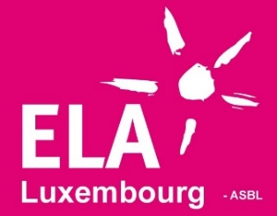
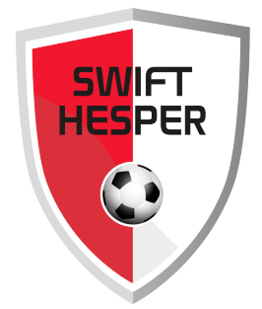

Partenariat entre le SWIFT Hesperange et ELA Luxembourg

Luxembourg, 21 Octobre 2020 : Le SWIFT Hesperange et ELA Luxembourg s’associent dans un partenariat unique à Luxembourg, dans lequel le club engage des moyens humains, logistiques et financiers pour aider l’association à remplir ses missions sur la durée, parmi lesquelles la sensibilisation de l’opinion publique qui permet le financement de programmes de recherche grâce aux dons récoltés.

Lors de leur conférence conjointe, le SWIFT Hesperange et ELA Luxembourg asbl ont annoncé la signature d’un partenariat unique à Luxembourg visant à sensibiliser l’opinion publique sur les thématiques du handicap et de la solidarité dans le sport. Cette convention a pour but de formaliser et détailler les bases du soutien humain, logistique et financier des équipes du SWIFT auprès d’ELA telles que :

- La présence sur le maillot d’échauffement de l’équipe première masculine senior du logo ELA : Le Swift espère ainsi pouvoir augmenter la visibilité d’ELA ainsi que la sensibilisation de l’opinion publique, et permettre ainsi de récolter plus de dons afin de financer des programmes de recherche ou des essais cliniques.

- Participation du club à l’opération « Mets Tes Baskets », pour soutenir le combat d’ELA Luxembourg contre les leucodystrophies. Une opération pour tout le monde (entreprises, clubs, écoles, public), clé en main, sur mesure, non contraignante, simple, ludique et fédératrice qui cette année évolue avec la possibilité de participer via l’app « Mets Tes Baskets » téléchargeable gratuitement sur Apple et Android.

- Le lancement d’un « tournoi des entreprises » : 32 sociétés composent des équipes masculines, féminines et / ou mixtes de 10 joueurs / euses réparties en 4 poules qui s’affrontent en extérieur sur demi-terrain, lors des trêves internationales jusqu’à la finale qui aura lieu en lever de rideau d’un match officiel du SWIFT au stade Alphonse Theis. A cette occasion, les équipes auront l’opportunité de se confronter à une équipe composée de parrains d’ELA ainsi qu’à des équipes d’anciens joueurs de foot professionnels de France, Belgique et Allemagne. Les frais d’inscription comprennent toute la logistique, la restauration, les tenues personnalisées ainsi qu’un don à ELA Luxembourg.

- La mise en place d’un « tournoi inter-entreprises de Teqball » au profit d’ELA Luxembourg en Septembre 2021. Une table est mise à disposition des entreprises, tout au long de l’année, pour initiation et sélection d’équipes qui s’affronteront lors d’une phase finale organisée au début de l’été

- La création d’une équipe e-sport par le SWIFT Hesperange : dans la mouvance du développement des sports en ligne, le SWIFT créé son équipe afin de participer aux différentes compétitions organisées au niveau européen et ambitionne de lancer son propre tournoi en streaming, avec la participation d’un ou plusieurs parrains de l’association, au cours duquel les dons récoltés seront reversés à ELA Luxembourg.

Le partenariat mis en place s’inscrit dans la durée et les opérations menées conjointement sont amenés à se multiplier au gré des initiatives, idées ou opportunités.

Plus que n’importe qui, les joueurs de football en tant que sportifs de haut niveau sont très sensibles au handicap et à la nécessité de prendre soin de son « capital humain », le développer et l’entretenir. En tant qu’acteur dans le sport et la jeunesse, le Swift Hesperange veut sensibiliser l’opinion publique sur les bienfaits du sport, mais aussi sur le handicap, la différence, promouvoir l’esprit de solidarité, d’entraide et le respect des différences.

Fernand LAROCHE (Président du Swift Hesperange): « Notre volonté est de sensibiliser le plus grand nombre aux bienfaits du sport et de la solidarité dans le quotidien de chacun. Nous voulons être partie prenante dans ce combat très dur contre la maladie, et contribuer à réduire le temps qui sépare ELA d’une victoire certaine. Le club compte déjà plusieurs parrains de l’association qui incarnent toutes ces valeurs que nous souhaitons promouvoir et transmettre. Soutenir ELA Luxembourg c’est engager tous les membres, partenaires, supporters et sportifs du club dans une démarche solidaire et durable pour faire la différence. Nous avons ce pouvoir, il suffit juste de le vouloir, et nous au SWIFT, nous voulons ! »

Jean-Paul FRIEDRICH, Président d’ELA Luxembourg : « Aujourd’hui, à l’aube des premiers traitements thérapeutiques, et plus que jamais, chaque geste compte pour vaincre les leucodystrophies. Certains ont plus d’impact et sont des accélérateurs qui nous remplissent d’espoir. Sentir tout un club derrière nous nous rend plus fort, plus résilient. Ce partenariat, unique à Luxembourg, va nous aider à sensibiliser plus de personnes, il s’agit d’une formidable opportunité de pouvoir faire connaitre les leucodystrophies auprès du Grand Public mais aussi des communautés scientifiques. »

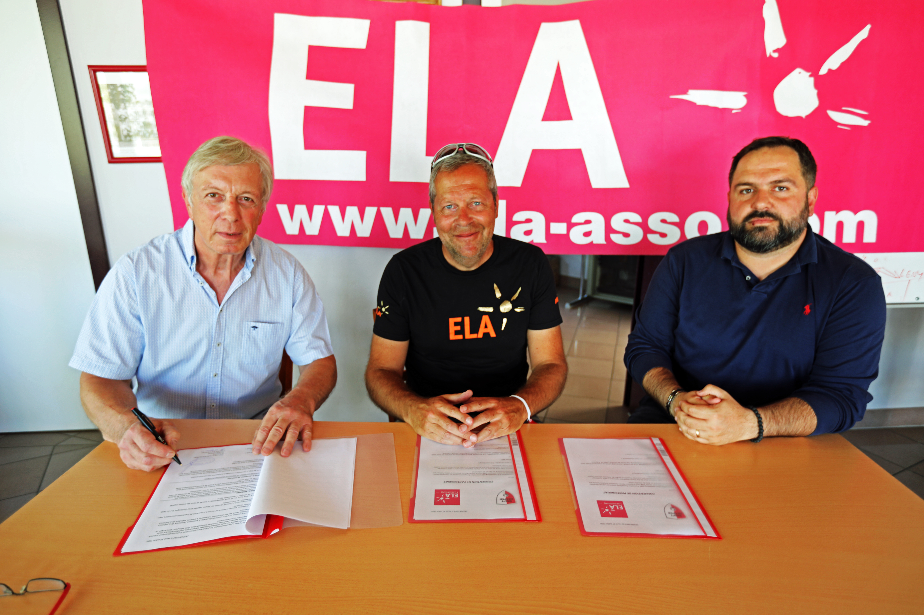
Fernand LAROCHE (Président, Swift Hesperange), Jean-Paul Friedrich (Président, ELA Luxembourg), Vincent THALAMOT (Team Manager SWIFT Hesperange).

ELA Luxembourg asbl :
ELA est une association de parents d’enfants malades qui refusent la fatalité depuis 1992 (naissance d’ELA France) et unissent leurs efforts pour vaincre les leucodystrophies, maladies génétiques orphelines. En 2006, Jean-Paul Friedrich crée ELA Luxembourg, reconnue « d’utilité publique » par arrêté Grand-Ducal en date du 29 Juillet 2010.
Les missions d’ELA :
- Accompagner les familles au quotidien
- Sensibiliser l’opinion publique
- Stimuler et financer la recherche médicale
Les leucodystrophies sont des maladies neuro-dégénératives, qui affectent la myéline (la gaine des nerfs) du cerveau et de la moëlle épinière, entrainant la perte progressive de toutes les fonctions vitales (locomotion, vue, ouïe, parole, mémoire, etc.) et conduisent très souvent au décès du malade. Chaque semaine en Europe, 20 à 40 enfants naissent atteints de la maladie.
Après avoir investi plus de 45 M€ dans plus de 500 programmes de recherche, 2020 marque le début d’une série d’essais cliniques, signe que la recherche avance, et que les 1ers traitements ne sont plus loin.

Infos : www.ela-asso.lu
Contact : christophe.lambot@ela-asso.lu
Christophe Lambot – 621 260 391 -

Swift Hesperange :Le F.C. SWIFT, fondé en 1916, a longtemps joué dans les divisions inférieures. Une formation poussée et un bon cru "junior" lui ont permis de gravir les échelons jusqu'à parvenir en BGL-Ligue où le club s'est maintenu pendant de longues saisons. Son plus grand succès sportif fut la victoire en finale de la Coupe de Luxembourg en 1990 suivi de la seule participation en Coupe d'Europe contre le Legia Varsovie. Le club compte actuellement 3 équipes « Seniors », 1 équipe « féminine » et 13 équipes « Jeunes » qui évoluent dans les différentes catégories du championnat national.
Après 7 saisons en Promotion, 2020 est marquée par le retour du Swift en BGL-Ligue et l'ambition de jouer les premières places à la suite d’un soutien financier important permettant de renforcer l'équipe en qualité et quantité. Mais également nos dames ont rejoint la 1ère Ligue et avec nos jeunes, on misera encore plus sur la formation en les encadrant de formateurs compétents. L'Académie du Swift devra devenir la base d'où sortiront les futurs cadres de notre équipe première.

Infos : www.swifthesper.lu
Contact : direction@swift-hesper.lu
Vincent Thalamot – 691 141 975 -

